《微机原理及应用技术》课程实验报告
实验日期 2019.11.23 班级 1702 学号 20171264
实验台号 姓名 李昊佳 成绩________________

实验二 步进电机控制实验
【预习内容】
- 了解步进电机常用概念，相数、拍数、步距角及劢磁方式。
步进电机是将电脉冲信号转变为角位移或线位移的开环控制电机，是现代数字程序控制系统中的主要执行元件，应用极为广泛。在非超载的情况下，电机的转速、停止的位置只取决于脉冲信号的频率和脉冲数，而不受负载变化的影响，当步进驱动器接收到一个脉冲信号，它就驱动步进电机按设定的方向转动一个固定的角度，称为“步距角”，它的旋转是以固定的角度一步一步运行的。可以通过控制脉冲个数来控制角位移量，从而达到准确定位的目的；同时可以通过控制脉冲频率来控制电机转动的速度和加速度，从而达到调速的目的。
1、相数：产生不同对极N、S磁场的励磁线圈对数。常用m表示。
2、拍数：完成一个磁场周期性变化所需脉冲数或导电状态用n表示，或指电机转过一个齿距角所需脉冲数，以四相电机为例，有四相四拍运行方式即AB-BC-CD-DA-AB，四相八拍运行方式即 A-AB-B-BC-C-CD-D-DA-A。
3、步距角：对应一个脉冲信号，电机转子转过的角位移用θ表示。θ=360度/（转子齿数*运行拍数），以常规二、四相，转子齿为50齿电机为例。四拍运行时步距角为θ=360度/（50*4）=1.8度（俗称整步），八拍运行时步距角为θ=360度/（50*8）=0.9度（俗称半步）。
4、步进电机的励磁方式分为全步励磁和半步励磁，其中全步励磁又有一相励磁（在没每一瞬间步进电机只有一个线圈导通，步进电机旋转1.8度）和二相励磁（在每一瞬间，步进电机有两个线圈同时导通1.8度）；半步励磁又称一二相励磁（线圈交替导通）。故共有3种。1. 一相励磁 2. 二相励磁 3. 一二相励磁

- 步进电机工作原理以及步进电机的驱动。
以四相步进电机为例，采用单极性直流电源供电。只要对步进电机的各相绕组按合适的时序通电，就能使步进电机步进转动。
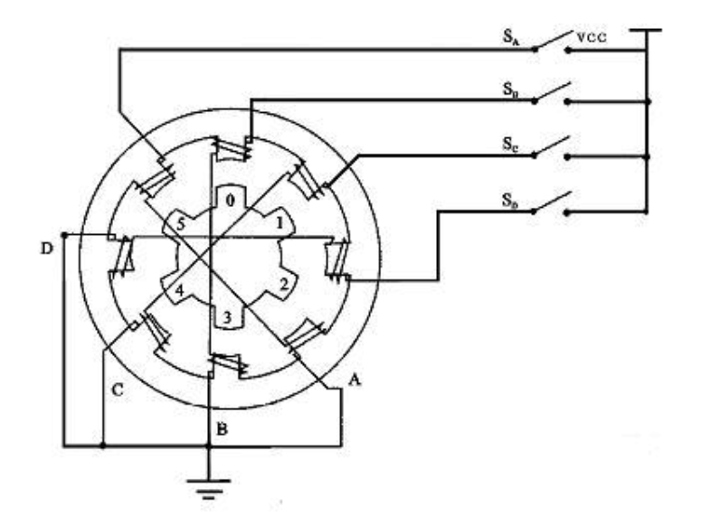
开始时，开关SB接通电源，SA、SC、SD断开，B相磁极和转子0、3号齿对齐，同时，转子的1、4号齿就和C、D相绕组磁极产生错齿，2、5号齿就和D、A相绕组磁极产生错齿。
当开关SC接通电源,SB SA SD断开时,由于C相绕组的磁力线和1 4号齿之间磁力线的作用,使转子转动,1 4号齿和C相绕组的磁极对齐 而0 3号齿和A B相绕组产生错齿,2 5号齿就和A D相绕组磁极产生错齿 依次类推,A B C D四相绕组轮流供电,则转子会沿着A B C D方向转动
四相步进电机按照通电顺序的不同,可分为单四拍 双四拍 八拍三种工作方式 单四拍与双四拍的步距角相等,但单四拍的转动力矩小 八拍工作方式的步距角是单四拍与双四拍的一半,因此,八拍工作方式既可以保持较高的转动力矩又可以提高控制精度
单四拍、双四拍与八拍工作方式的电源通电时序与波形分别如图2.a、b、c所示：
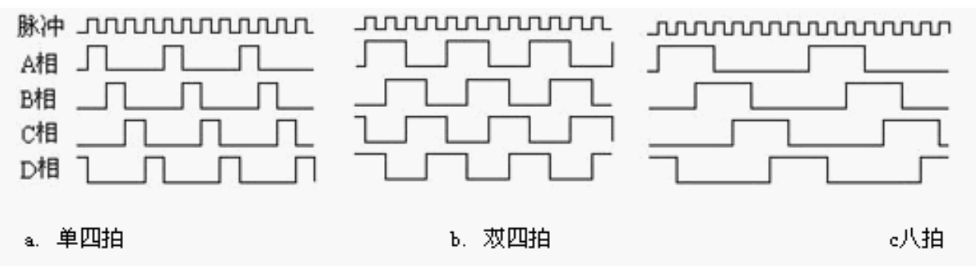
驱动电路图如下
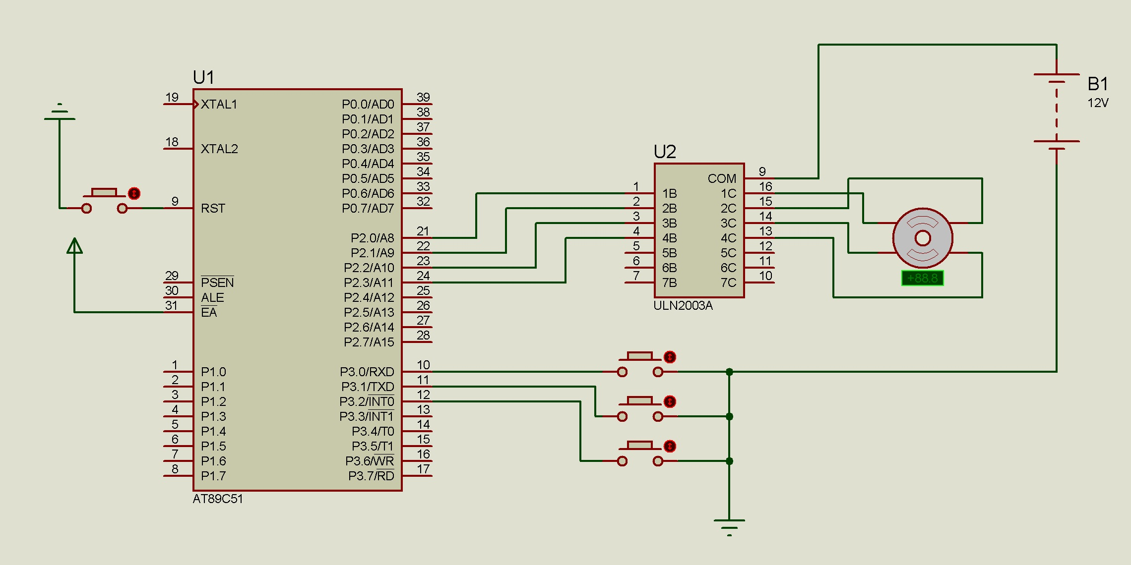
- 步进电机转动的控制代码是怎样产生的？怎样改变步进的旋转方向？如何改变电机转速？
步进电机通过单片机给每相绕组施加有序的脉冲信号（称之为励磁信号），可控制步进电机的转动。每输出一个脉冲信号，步进电机只走一步，依序不断送出脉冲信号，步进电机即可连续转动。
步进电机的转动方向取决于绕组励磁的顺序。例如四相八拍方式的控制，如果规定A→AB→B→BC→C→CD→D→DA→A为正转通电顺序，那么A→AD→D→DC→C→CB→B→BA→A即为反转通电顺序。
两个脉冲的间隔时间越短，步进电机就转得越快。对步进电动机速度的控制实际上就是控制每步间隔时间，可采用软件延时法或定时器法来实现。

【实验内容】
用单片机P1口控制一四相步进电机。并行输入口输入开关（命令）的状态，1#开关作为电机起停命令输入，2#开关作为电机旋转方向命令输入，3# ~ 5#开关作为电机速度命令。要求：
- 根据1#开关状态控制电机的启停。
- 根据2#开关状态控制电机顺/逆时针旋转。
(3) 采用软件延时方式，根据3# ~ 5#开关状态控制电机的旋转速度（设定8档速度）。

【实验提示】
1. 步进电机相关概念
[转向控制]
步进电机的转动方向取决于绕组励磁的顺序。例如四相八拍方式的控制，如果规定A→AB→B→BC→C→CD→D→DA→A为正转通电顺序，那么A→AD→D→DC→C→CB→B→BA→A即为反转通电顺序。
[速度控制]
两个脉冲的间隔时间越短，步进电机就转得越快。对步进电动机速度的控制实际上就是控制每步间隔时间，可采用软件延时法或定时器法来实现。
[相序代码]
步进电机通过单片机给每相绕组施加有序的脉冲信号（称之为励磁信号），可控制步进电机的转动。每输出一个脉冲信号，步进电机只走一步，依序不断送出脉冲信号，步进电机即可连续转动。
如果用1代表使绕组通电，用0代表绕组断电，按照具体的绕组通断电的要求，以表格形式列出励磁顺序，就可以得到序列脉冲信号，单片机就是按着这个相序表输出脉冲信号，带动电机转动。例如：控制四相八拍工作方式的励磁顺序表。

D相 | C相 | B相 | A相 | 相序代码
0 | 0 | 0 | 1 | 0x01
0 | 0 | 1 | 1 | 0x03
0 | 0 | 1 | 0 | 0x02
0 | 1 | 1 | 0 | 0x06
0 | 1 | 0 | 0 | 0x04
1 | 1 | 0 | 0 | 0x0C
1 | 0 | 0 | 0 | 0x08
1 | 0 | 0 | 1 | 0x09

【实验连线】
1.P1.0，P1.1，P1.2，P1.3分别和步进电机的A，B，C，D相连接；
2.P3口做输入口，相应位接相应拨动开关；

【实验程序】
#include <reg52.h>

#define STEP 8 //相位数
#define DELAY_FACTOR 5 //延时系数（1*DELAY_FACTOR--8*DELAY_FACTOR）
//相位表
unsigned char code motor_state[STEP] = {0x01,0x03,0x02,0x06,0x04,0x0c,0x08,0x09};

sbit start_button = P3^3; //定义启停接口
sbit rotation = P3^4; //定义旋转方向

void delay1ms(unsigned int tt) //@12.000MHz
{
unsigned char i, j;

while(--tt)
{
i = 2;
j = 239;
do
{
while (--j);
}
while (--i);
}
}

unsigned int speed_get(unsigned char i) //根据P3口状态设定速度
{
unsigned char speed = i&0x07; //只使用低三位确保其他位数没有干扰
speed +=1;
return speed *DELAY_FACTOR ;
}

void main()
{
char i; //相位序号变量
unsigned int speed;
while(1)
{
if(start_button)
{
P1=motor_state[i];
speed = speed_get(P3);
delay1ms(speed);

//这样处理可以保证立马切换旋转方向
if(rotation)
{
i++;
if(i>=STEP)i=0;
}
else
{
i--;
if(i<0)i=(STEP -1);
}
}

}
}

